ГУАП
кАФЕДРА № 41 (42, 82)
ОТЧЕТ
ЗАЩИЩЕН С ОЦЕНКОЙ
ПРЕПОДАВАТЕЛЬ
ассистент |  | подпись, дата |  | Д.Д.Савельева
должность, уч. степень, звание |  | подпись, дата |  | инициалы, фамилия
ОТЧЕТ О ЛАБОРАТОРНОЙ РАБОТЕ №2
Основы формата разметки Markdown в Оbsidian
по курсу: Информатика

РАБОТУ ВЫПОЛНИЛ
Студент гр. № | 4627 |  | 12.10.26 |  | М.Ю.Даутова
 |  |  | подпись, дата |  | инициалы, фамилия
Санкт-Петербург 2026
Лабораторная работа №4
Создание лендинга с использованием современных технологий искусственного интеллекта Цель: получение практических навыков применения современных технологий искусственного интеллекта для разработки web-сайтов.
1. Задачи:
Тематика: Тематическая кофейня, вдохновлённая мультсериалом Winx
Целевая аудитория: Подростки, зумеры, семьи с детьми, фанаты мультсериала «Winx»
Цель сайта: Привлечь посетителей, познакомить с атмосферой и меню кофейни, создать волшебное настроение
Основные действия пользователя: Посмотреть меню, узнать об акциях, найти адрес, записаться на мероприятие
Технологии: HTML5, CSS3, JavaScript

2. Исходный промпт для генерации первоначального сайта и название LLM представлен на рисунках 1-2. Для написания промпта использован DeepSeek.
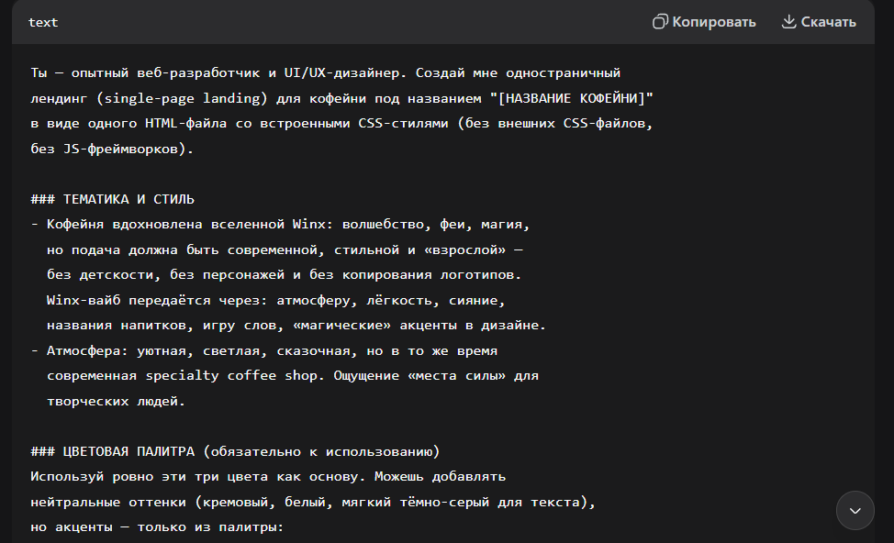Рисунок 1. Исходный промпт для первоначального сайта.
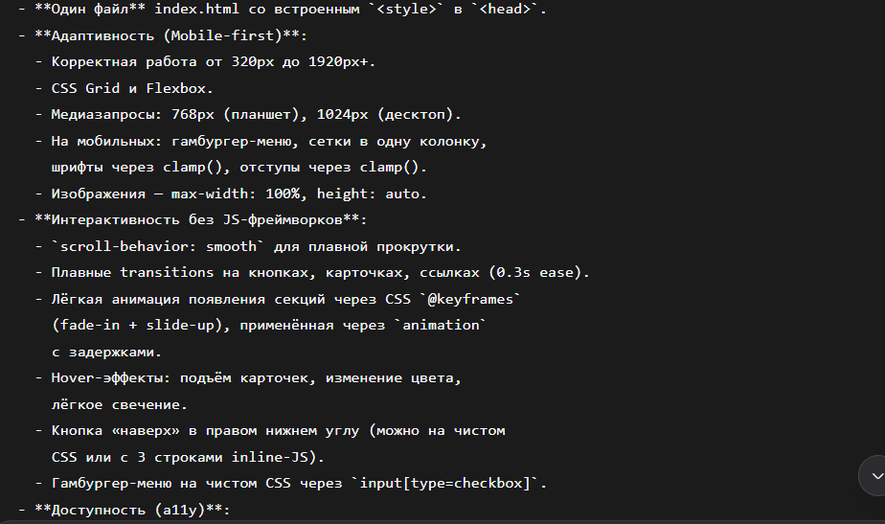Рисунок 2. Исходный промпт для первоначального сайта.
Оценка промпта:
Промпт соответствует формату R-T-F-C. В нем задана роль эксперта, четко сформулирована задача, указан формат результата, есть ограничения.

3. Скриншот сайта и описание
В VS Code был открыт файл index1.html со вставленным туда кодом, для написания которого был использован независимый чат в GigaChat (рисунок 3).
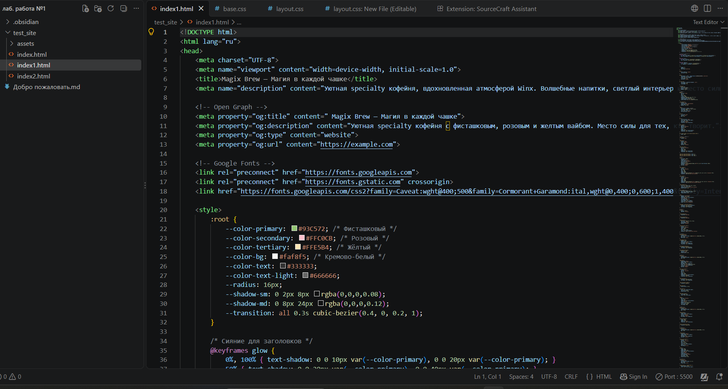Рисунок 3. Код в VS Code.

С помощью расширения Live Server был открыт сайт в браузере (рисунок 4).
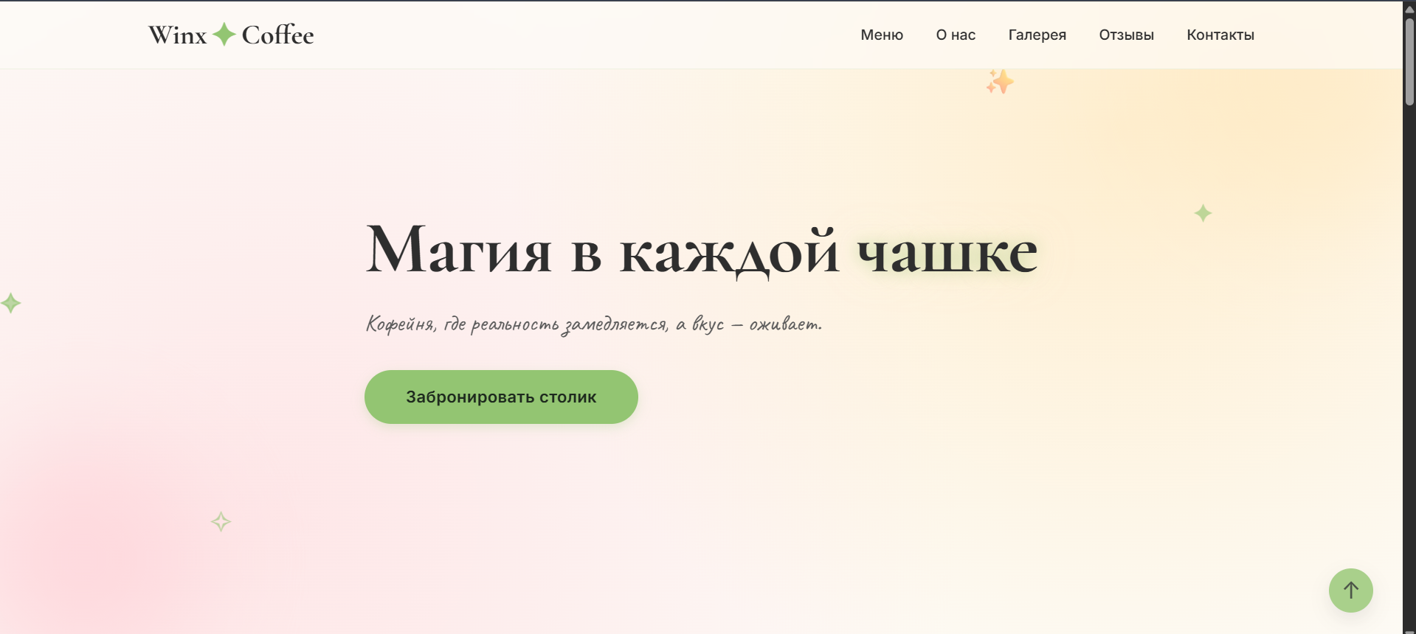Рисунок 4. Скриншот сайта в браузере.
Также представлен скриншот сайта в сжатой версии (рисунок 5).
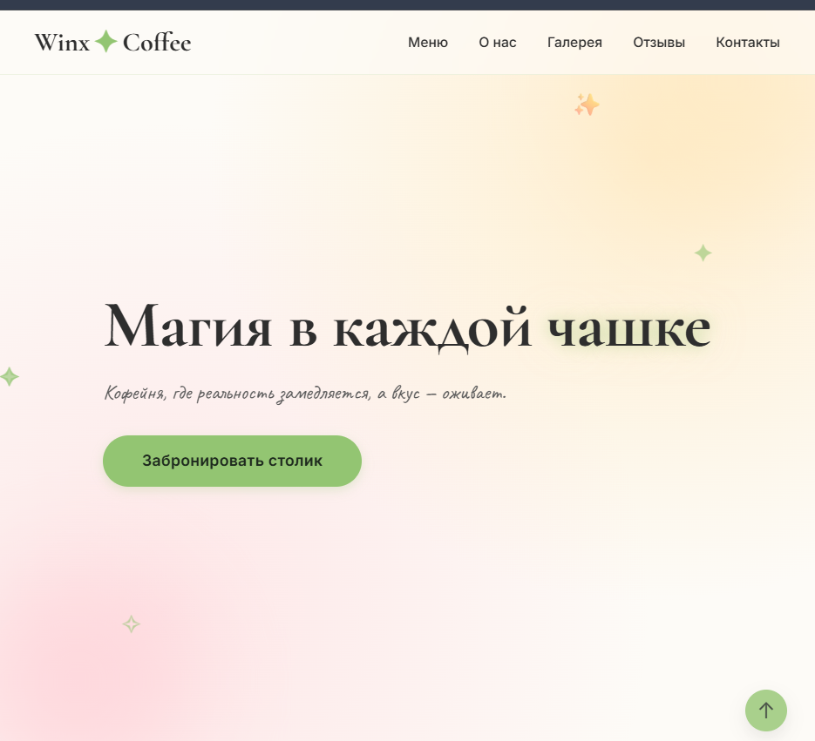
Рисунок 5. Сайт в сжатой версии
Описание результата:
LLM сгенерировала одностраничный сайт заданной цветовой гаммой, звёздными элементами и плавными анимациями. Навигация зафиксирована сверху. Hero-блок содержит слоган «Магия в каждой чашке». Разделы «О нас», «Меню», «Галерея», «Контакты» присутствуют.
4. Результат анализа сайта с помощью LLM
Для анализа использован независимый LLM DeepSeek.
Промт для анализа:
Проанализируй мой лендинг как опытный UX/UI-дизайнер и frontend-разработчик. Оцени: визуальную иерархию; цветовую схему; типографику; навигацию; структуру страницы; CTA-элементы; адаптивность; качество текста; потенциальные проблемы UX; SEO; визуальную современность. Для каждого недостатка предложи конкретное исправление. Не переписывай весь сайт. Сначала составь список приоритетных улучшений.

Выявленные проблемы и рекомендации:
Проблема | Рекомендация
Отсутствие alt-текста у изображений | Добавить alt для доступности и SEO
Не все кнопки имеют hover-эффект | Добавить плавные переходы
Меню на мобильных устройствах не сворачивается | Реализовать бургер-меню
Нет мета-тегов description и Open Graph | Добавить для лучшего SEO
Изображения не оптимизированы | Использовать lazy loading и современные форматы

Выводы:
LLM хорошо справилась с анализом: выявила как визуальные, так и технические недочёты. Однако некоторые рекомендации (например, по SEO) требуют дополнительной проверки вручную. Анализ полезен для дальнейшей итеративной работы.

5. Использование ИИ-агента
Использован агент SourceCraft Code Assistant через расширение в VS Code (рисунок 6).
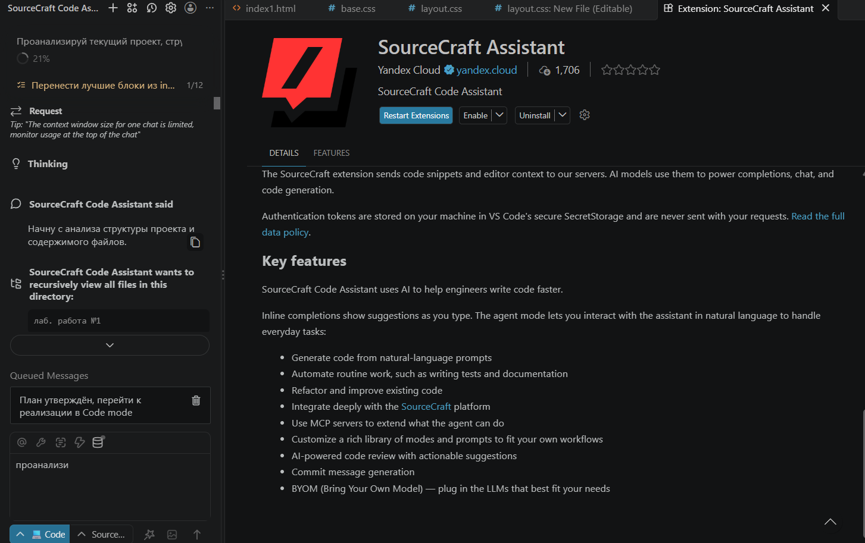
Рисунок 6. Использование ии-агента SourceCraft Assistant.

Задачи для агента:
Проанализировать текущий проект, структуру файлов и разметку index.html. Составить перечень технических проблем и архитектурный план оптимизации.

Внести улучшения:
- Перенести лучшие блоки из index.html (акции, бонусы) и index2.html (формы с label, доступные паттерны) в каноническую версию
- Создать структуру проекта: assets/css, assets/js, assets/img, data, favicon, robots.txt, sitemap.xml
- Вынести CSS в модульные файлы (base, layout, components) с CSS-переменными

Какие изменения были выполнены:
- Перенесены лучшие блоки из index.html (акции, бонусы) и index2.html (формы с <label>, доступные паттерны) в каноническую версию.
- Создана структура проекта: assets/css, assets/js, assets/img, data, favicon, robots.txt, sitemap.xml.
- CSS вынесен в модульные файлы (base, layout, components) с CSS-переменными.

Наблюдения:
Агент работал последовательно, запрашивал подтверждение действий (Approve/Deny). Хорошо справился с задачей, но потребовал ручной проверки после внесения изменений. Автономность агента выше, чем у чат-бота, но контроль со стороны человека обязателен.

6. Скриншот сайта с изменениями
На рисунке 7 представлен сайт с изменениями. В ходе лабораторной работы также был разработан сайт написанный другой LLM (независимый чат в DeepSeek). ИИ-агент объединил эти два сайта в один и оставил лучшие опции от обоих сайтов.
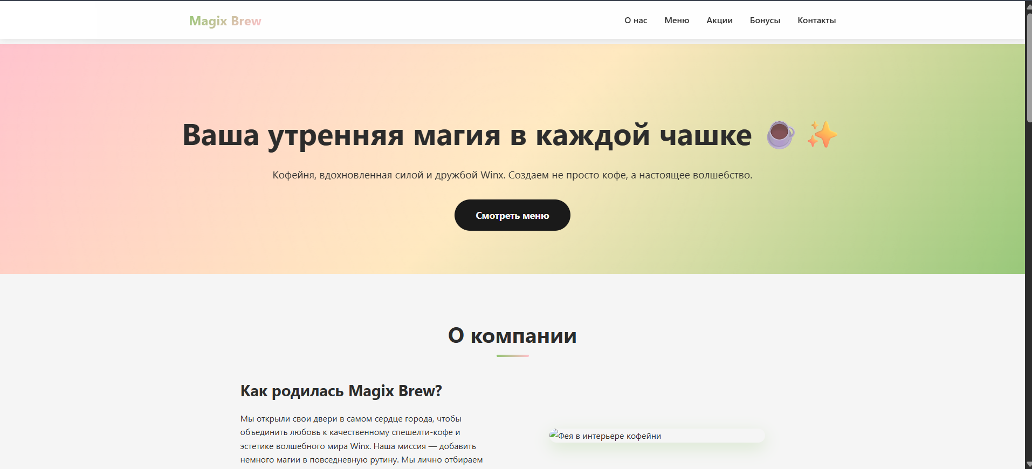
Рисунок 7. Сайт с примененными изменениями.

7. Вывод.
В ходе лабораторной работы был освоен полный цикл создания лендинга с использованием современных ИИ-инструментов: от генерации первоначального кода с помощью LLM до его анализа и улучшения с помощью AI-агента.

Преимущества LLM:
Быстрая генерация кода и контента.
Возможность итеративной работы: можно попросить исправить конкретный блок, не переписывая всё.
Помощь в формулировании промптов и анализе сайта.

Ограничения LLM:
Не всегда генерирует корректный код (битые ссылки, отсутствие адаптивности).
Требует точного промпта (R-T-F-C), иначе результат поверхностный.
Может «галлюцинировать» — предлагать несуществующие библиотеки или API.

Преимущества AI-агентов:
Самостоятельно читают и изменяют файлы проекта.
Могут запускать код, проверять результат, исправлять ошибки.
Работают в контексте проекта, а не только в чате.

Ограничения AI-агентов:

Требуют контроля: могут изменить не тот файл, удалить нужный код, создать лишние зависимости.
Ограничены квотами и доступом.
Не всегда правильно интерпретируют задачу.

Вывод: ИИ-инструменты значительно ускоряют разработку, но не заменяют разработчика. Важно уметь формулировать промты, критически оценивать результат и контролировать действия агента. Принцип «ИИ выполняет работу, человек контролирует результат» остаётся ключевым.

СПИСОК ИСПОЛЬЗОВАННЫХ ИСТОЧНИКОВ
- Методические указания по выполнению лабораторной работы по дисциплине «Информатика»

